

ПЛАН ЗАСТРОЙКИ
по компетенции «Магистральные линии связи. Строительство и эксплуатация ВОЛП»
Регионального этапа Чемпионата по профессиональному мастерству «Профессионалы»
________________________
(регион проведения)

Категория: юниоры

2025 г.

Актуальный план застройки для проведения чемпионата вычерчивается в соответствии с принятыми в компетенции условными обозначениями с применением компьютерных программ и с учетом наименований инфраструктурного листа
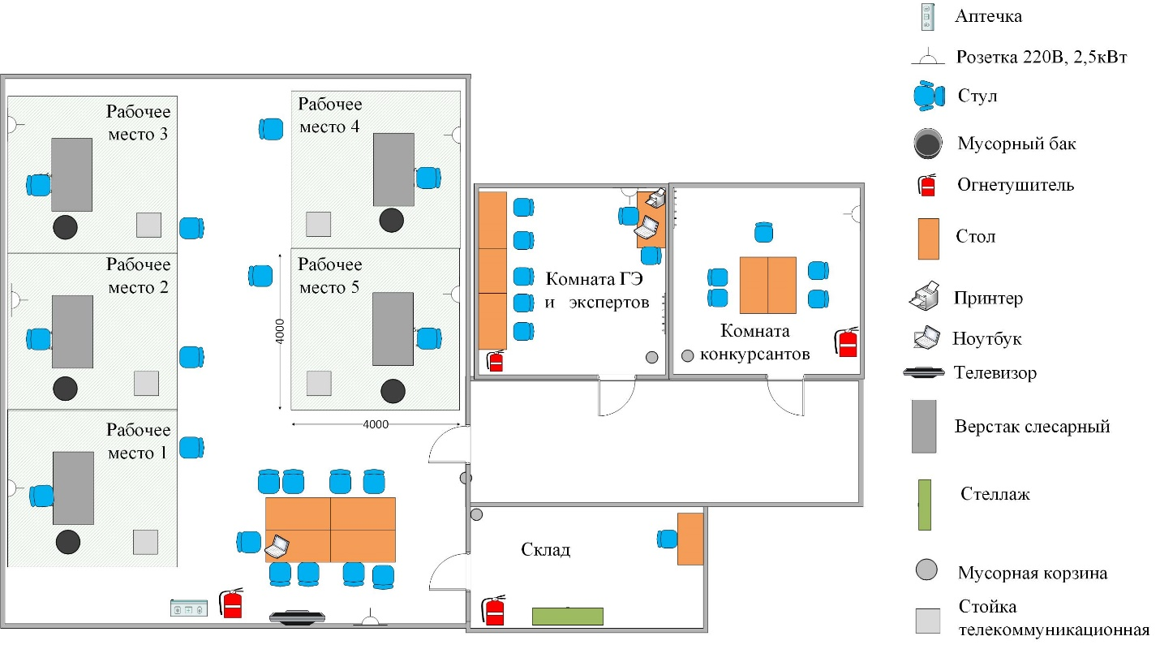

План застройки может иметь иную планировку, утвержденную главным экспертом площадки.
При выполнении конкурсного задания площадь рабочего места должна быть не менее 16м².
Комната участников, комната экспертов, главного эксперта могут находиться в другом помещении, за пределами конкурсной площадки в шаговой доступности. Зона работы главного эксперта может размещаться как в отдельном помещении, так и в комнате экспертов.

